МДОУ «Детский сад комбинированного вида «17 «Колобок»

Информационно—познавательная газета
«Солнечные лучики»

Информационно—познавательная газета
«Солнечные лучики»

Выпуск №1
сентябрь
2019

Читайте в этом
номере:

- «День знаний»
стр. 2
- Выставка рисунков
«Осень глазами детей» стр. 3
- Выставка поделок из природного
материала
«Природа в умелых руках» стр. 4
- Благотворительная акция «От сердца к сердцу» стр. 5
- «Добрые дела родителей» стр. 6
- Поздравляем стр. 7

Здравствуйте, дорогие читатели газеты «Солнечные лучики»!

Мы рады представить Вам нашу газету, в которой Вы узнаете о наших достижениях, новостях, планах.

«ДЕНЬ ЗНАНИЙ»
В нашей стране ежегодно 1 сентября отмечается праздник День знаний. Свое название он получил благодаря тому, что является первым днем осени, когда начинается новый учебный год во всех российских школах, а также средних и высших учебных заведениях.
Изначально этот день все народы отмечали как праздник жатвы. В нашей стране ещё во времена Петра Первого в этот день было принято праздновать Новый Год. Но потом Новый Год было решено перенести на 1 января, по образцу европейских стран.
Сейчас 1 сентября является государственным праздником под названием «День знаний».
Нужно напомнить, что официально День знаний начали отмечать в СССР с 1984 года. До того, как День 1 сентября получил статус государственного праздника, он был учебным днём.
Этот чудесный праздник давно вышел за рамки России. Его отмечают в разных странах мира, особенно на территории постсоветского пространства. Конечно, понятия «всемирный» день знаний не существует, так как много стран игнорирует этот праздник. Этот день в других странах не отмечают, а проводят его скромно и без пафоса. Да и учеба у них начинается отнюдь не 1 сентября. В Японии это 1 апреля, а в Индии 1 июня. А вот в Америке вообще нет строгого обозначения начала учебного года – в каждом штате местная власть самостоятельно определяет ее.
Но есть масса стран, которые начинают учиться синхронно с нашими учениками – это Молдова, Чехия, Белоруссия, Великобритания, Украина.
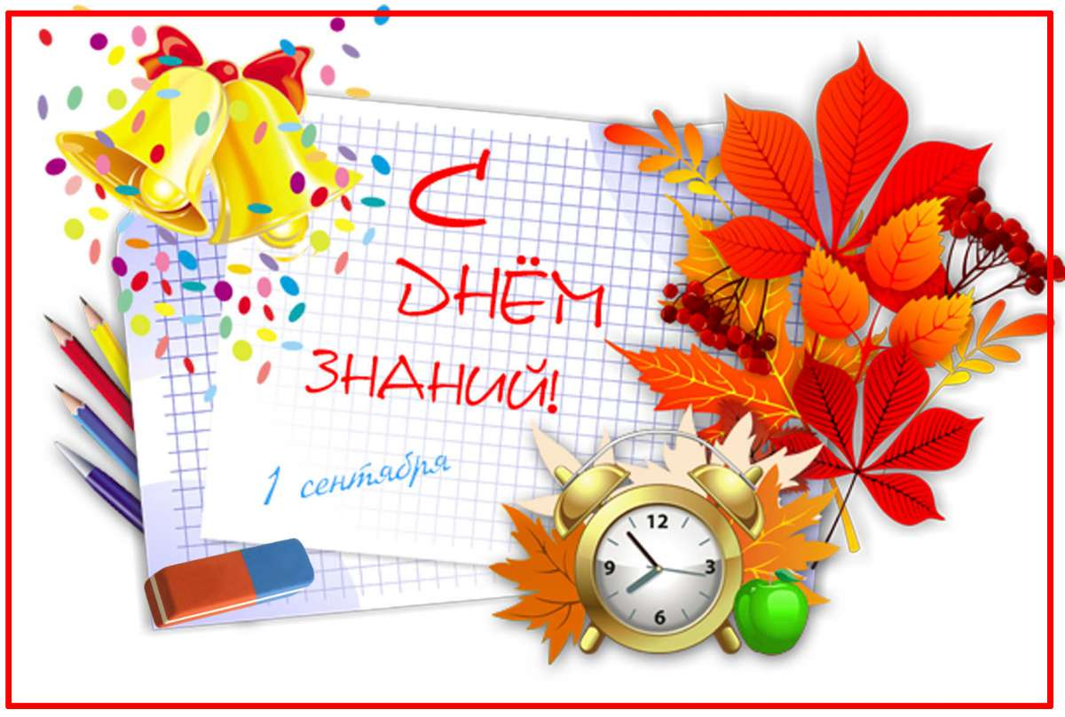
Первое сентября – это всегда волнительный праздник, как для детей, так и их родителей. Это не просто начало учебного года – это начало новой ступени в жизни ребенка, которую преодолевать сложно, но весело. И пусть все мы когда-то ненавидели 1 сентября, потому что это означало конец свободной и веселой жизни без уроков и домашних заданий, зато теперь очень приятно вспомнить те радостные, легкие школьные деньки…

Выставка рисунков
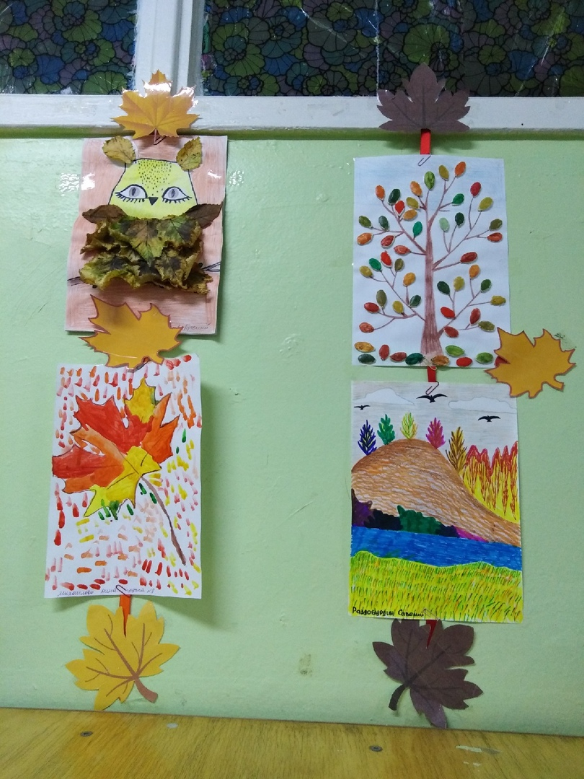
«Осень глазами детей»

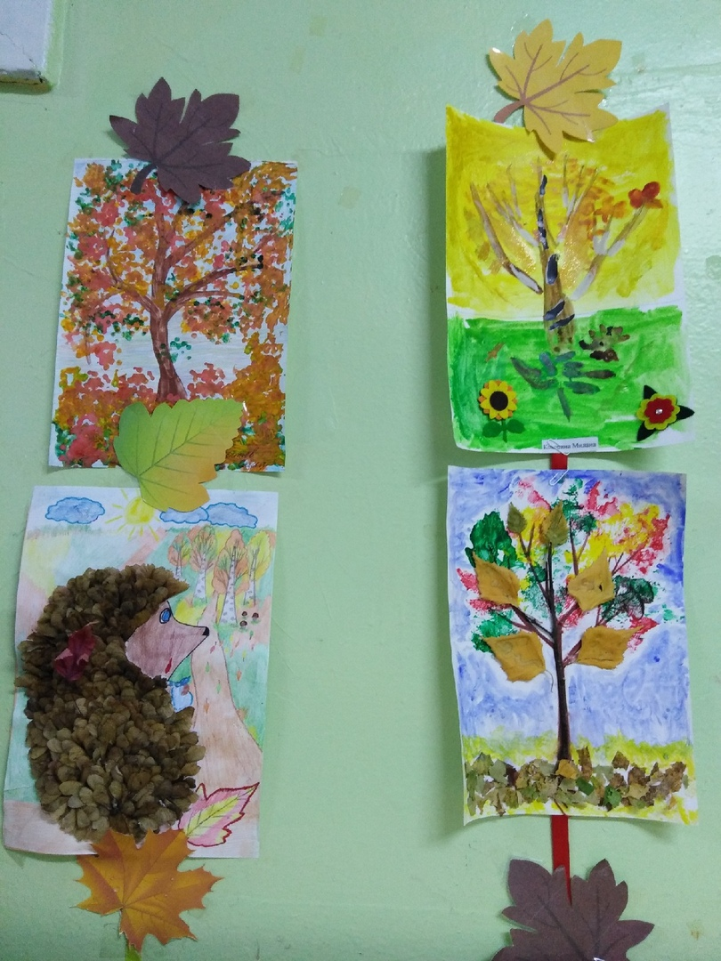
Выражаем огромную благодарность за активное участие в выставке рисунков. Благодаря детям мы смогли красиво оформить раздевалку. Глаз радуется, глядя на творчество наших ребят.
Выставка поделок из природного материала
«Природа в умелых руках»
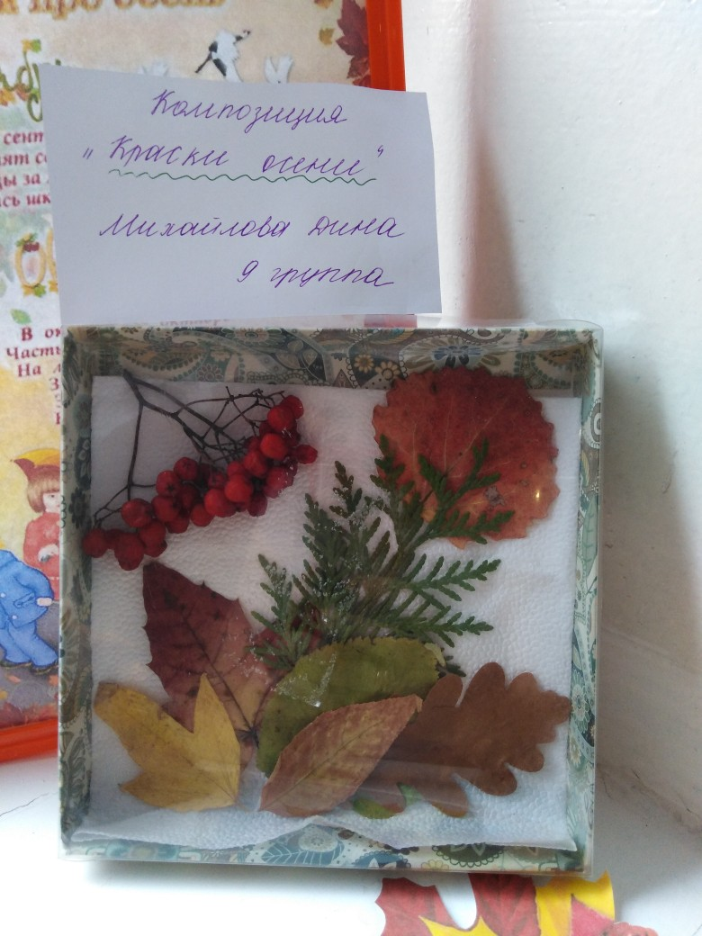
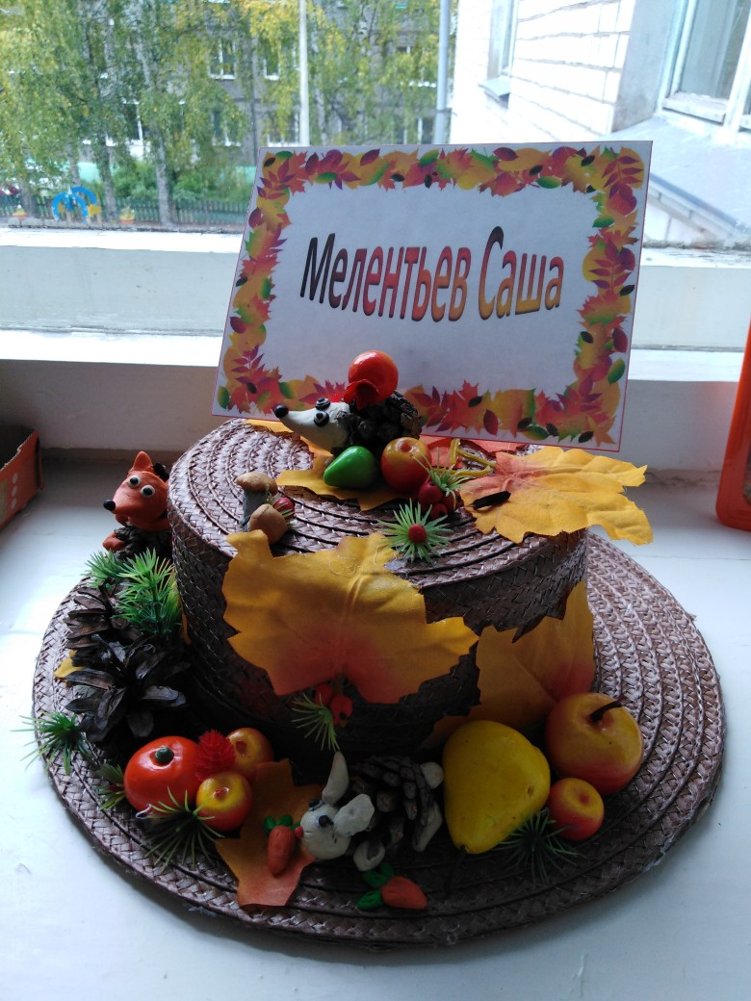

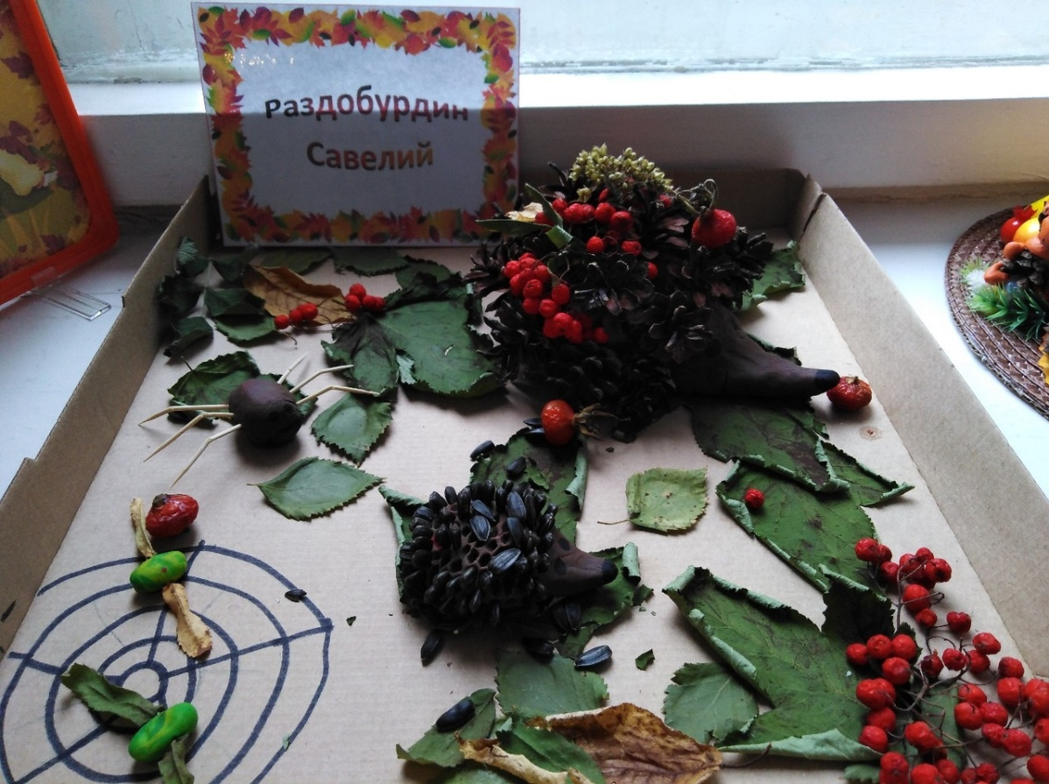
Огромное спасибо тем семьям, которые приняли активное участие в данной акции.
Благодаря таким акциям мир становится чуточку лучше и добрее.
Для нас оказать помощь – это мелочи.

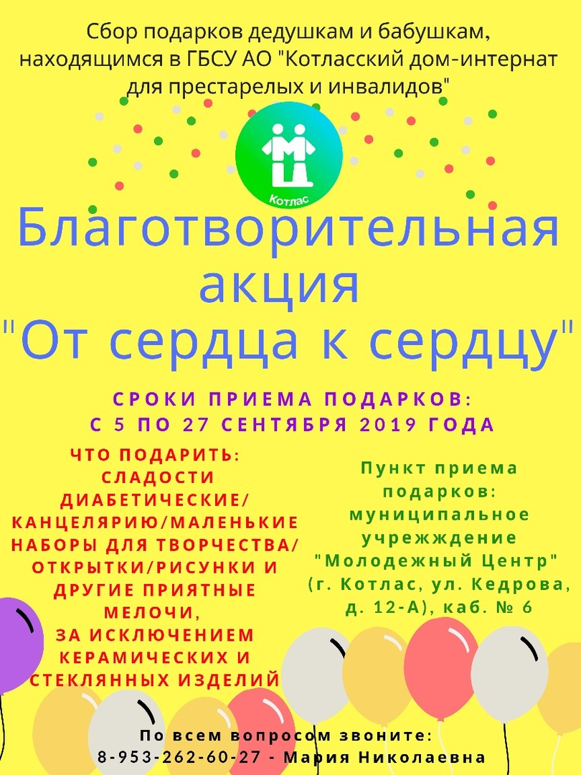

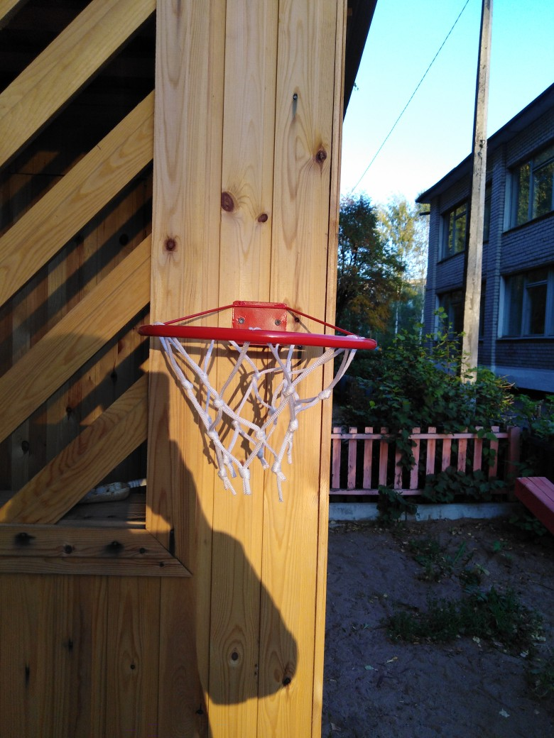
Добрые дела родителей

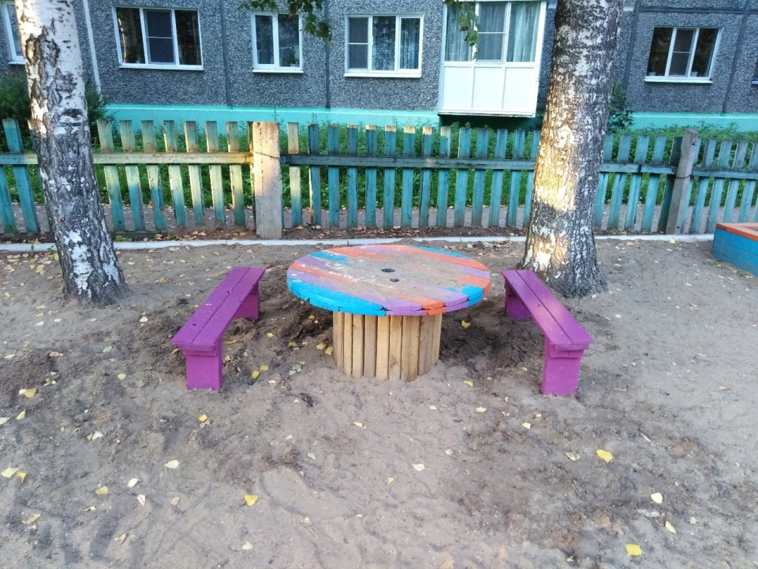

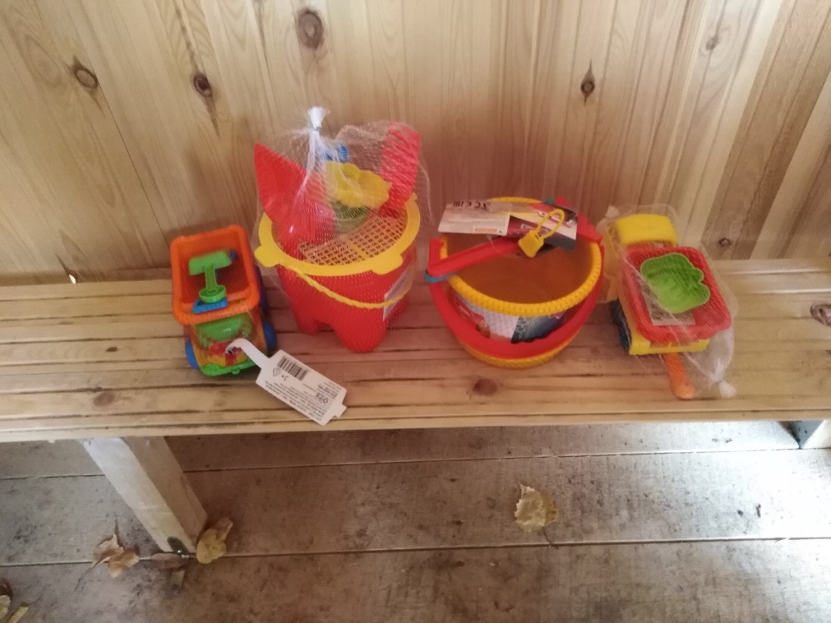

Выражаем огромную благодарность семье Раздобурдиных, Овсянникову Александру Анатольевичу за яркие скамеечки на участке. Дети были просто в восторге.
Выражаем благодарность Шамаевой Марии Викторовне за покупку песочных наборов. Дети очень рады, новым ведёркам и формочкам.

Поздравляем с Днём рождения
Кокорина Артёма, Артемьеву Настю, Мелентьева Сашу, Балуева Милана и Поломошнова Ваню!!!!!
